

**Об утверждении образцов государственных регистрационных номерных знаков транспортных средств**

***Утративший силу***

Приказ Министра внутренних дел Республики Казахстан от 16 июля 2012 года № 400. Зарегистрирован в Министерстве юстиции Республики Казахстан 13 августа 2012 года № 7839. Утратил силу приказом Министра финансов Республики Казахстан от 19 декабря 2015 года № 1040

      Сноска. Утратил силу приказом Министра финансов РК от 19.12.2015 № 1040 (вводится в действие по истечении десяти календарных дней после дня его первого официального опубликования).

      В соответствии с подпунктом 22) пункта 12 Положения о Министерстве внутренних дел Республики Казахстан, утвержденного постановлением Правительства Республики Казахстан от 22 июня 2005 года № 607, **ПРИКАЗЫВАЮ**:  
      1. Утвердить прилагаемые образцы государственных регистрационных номерных знаков транспортных средств (далее - Образцы) согласно приложению к настоящему приказу.  
      2. Государственные регистрационные номерные знаки, изготовленные и выданные до введения в действие настоящего приказа, являются действительными до регистрации (перерегистрации) автотранспортных средств.  
      При утрате государственного регистрационного номерного знака, а также несоответствия его требованиям ГОСТа СТ РК 986-2003 (1 штуки либо комплекта) данный государственный регистрационный номерной знак подлежит замене на государственный регистрационный номерной знак нового образца.  
      3. Комитету дорожной полиции Министерства внутренних дел Республики Казахстан (Бисенкулов Б.Б.) обеспечить:  
      1) государственную регистрацию настоящего приказа в Министерстве юстиции Республики Казахстан и его последующее официальное опубликование;  
      2) размещение настоящего приказа на интернет-ресурсе Министерства внутренних дел Республики Казахстан.  
      4. Контроль за исполнением настоящего приказа возложить на заместителя министра внутренних дел Республики Казахстан полковника полиции Тыныбекова К.С. и Комитет дорожной полиции Министерства внутренних дел Республики Казахстан (Бисенкулов Б.Б.).  
      5. Настоящий приказ вводится в действие по истечении десяти календарных дней после дня его первого официального опубликования.

*Министр*                                    *К. Касымов*

Приложение к приказу     
Министра внутренних дел    
Республики Казахстан     
от 16 июля 2012 года № 400

**Образцы государственных регистрационных**  
**номерных знаков транспортных средств**

**1. Государственные регистрационные номерные знаки транспортных средств Управления Делами Президента Республики Казахстан**

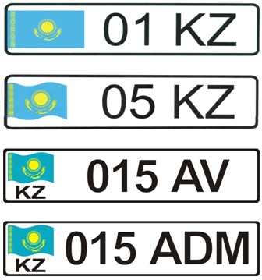  
      Тип 1 - передние и задние государственные регистрационные номерные знаки транспортных средств Управления Делами Президента Республики Казахстан.

**1-1. Описание государственных регистрационных номерных знаков транспортных средств Управления Делами Президента Республики Казахстан**

      Фон (поле) номерных знаков для Типа 1 с образцом государственного флага - белого цвета, символы (цифры, буквы) - черного цвета.

**2. Государственные регистрационные номерные знаки**  
       **транспортных средств физических и юридических лиц**



      Тип 1 - передние и задние государственные регистрационные номерные знаки легковых автомобилей юридических лиц, передний государственный регистрационный номерной знак грузовых автомобилей и автобусов принадлежащий юридическим лицам.



      Тип 1А - передние и задние государственные регистрационные номерные знаки легковых автомобилей физических лиц, передний государственный регистрационный номерной знак грузовых автомобилей и автобусов, принадлежащий физическим лицам.

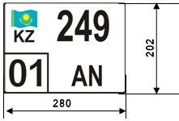

      Тип 2 - задний государственный регистрационный номерной знак грузовых автомобилей и автобусов принадлежащие юридическим лицам, а также для легковых автомобилей юридических лиц, место крепления которых не соответствует габаритам государственного регистрационного номерного знака тип 1.

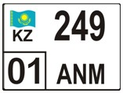

      Тип 2А - задний государственный регистрационный номерной знак для грузовых автомобилей и автобусов принадлежащие физическим лицам, а также для легковых автомобилей физических лиц, место крепления которых не соответствует габаритам государственного регистрационного номерного знака тип 1А.

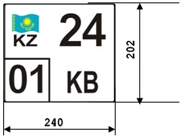

      Тип 3 - для мототранспортных средств (мотоциклов, моторолеров).

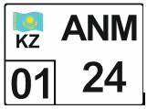

      Тип 5 - для прицепов и полуприцепов к транспортным средствам.

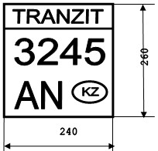

      Тип 7 - для транспортных средств, временно допущенных к участию в дорожном движении.



      Тип 1С – передние и задние государственные регистрационные номерные знаки для легковых автомобилей, и передние для грузовых автомобилей органов внутренних дел Республики Казахстан.

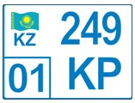

      Тип 2С – задний государственный регистрационный номерной знак для легковых и грузовых автомобилей органов внутренних дел Республики Казахстан, место крепления которых не соответствует габаритам государственного регистрационного номерного знака тип 1С.



      Тип 3C - для мототранспортных средств органов внутренних дел Республики Казахстан.



      Тип 1К – для транспортных средств Службы охраны Президента Республики Казахстан.

      Примечание: Перечень цифровых кодов областей Республики Казахстан, применяемых на государственных регистрационных номерных знаках транспортных средств указан в приложении к настоящим Образцам.

**2-1. Описание государственных регистрационных номерных знаков транспортных средств физических и юридических лиц**

      1. Фон (поле) номерных знаков для Типа 1 (1А), Типа 2 (2А), Типа 3, Типа 5, Типа 1К с образцом государственного флага - белого цвета, символы (цифры, буквы) - черного цвета.  
      2. Фон (поле) номерных знаков для Типов 1С, 2С, 3С с образцом государственного флага - белого цвета, символы (цифры, буквы) – синего цвета.

**3. Государственные регистрационные номерные знаки**  
    **транспортных средств дипломатического корпуса, иностранцев**  
    **и лиц без гражданства, а также филиалов и представительств**  
         **иностранных юридических лиц в Республике Казахстан,**  
               **предприятий с иностранным участием**

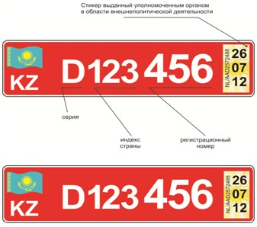

      Тип 1Г – передний и задний государственный регистрационный номерной знак с литерой «D» на служебные и личные автомобили дипломатического и консульского состава дипломатических представительств и консульских учреждений иностранных государств, приравненных к ним представительств международных организаций, аккредитованных в Министерстве иностранных дел Республики Казахстан.

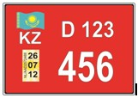

      Тип 2Г – задний государственный регистрационный номерной знак c литерой «D».

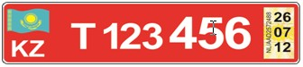

      Тип 1Г – передний и задний государственный регистрационный номерной знак с литерой «Т» на служебные и личные автомобили административно-технического персонала дипломатических представительств и консульских учреждений иностранных государств, приравненных к ним представительств международных организаций, аккредитованных в Министерстве иностранных дел Республики Казахстан.

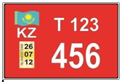

      Тип 2Г – задний государственный регистрационный номерной знак c литерой «Т».



      Тип 1Г – передний и задний государственный регистрационный номерной знак на автомобили задействованные в протокольных мероприятиях по сопровождению делегаций иностранных государств.

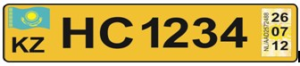

      Тип 1Д – передний и задний государственный регистрационный номерной знак с литерой «НС» на служебные и личные автомобили Почетных консулов иностранных государств, аккредитованных в Министерстве иностранных дел Республики Казахстан.

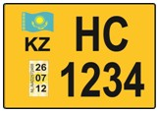

      Тип 2Д – задний государственный регистрационный номерной знак c литерой «НС».



      Тип 1Д – передний и задний государственный регистрационный номерной знак с литерой «М» на автомобили филиалов и представительств иностранных юридических лиц в Республике Казахстан.

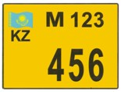

      Тип 2Д – задний государственный регистрационный номерной знак c литерой «М».

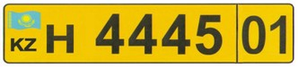

      Тип 1Д – передний и задний государственный регистрационный номерной знак с литерой «Н» на автомобили юридических лиц с иностранным участием, зарегистрированных на территории Республики Казахстан.

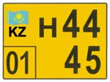

      Тип 2Д – задний государственный регистрационный номерной знак c литерой «Н».



      Тип 1Д – передний и задний государственный регистрационный номерной знак с литерой «F» на автомобили иностранцев и лиц без гражданства.

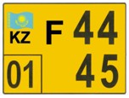

      Тип 2Д – задний государственный регистрационный номерной знак c литерой «F».

**3-1. Описание государственных регистрационных**  
      **номерных знаков транспортных средств дипломатического**  
   **корпуса, иностранцев и лиц без гражданства, а также филиалов**  
        **и представительств иностранных юридических лиц в**  
     **Республике Казахстан, предприятий с иностранным участием**

      1. Фон (поле) номерных знаков для Типа 1Г (2Г) с образцом государственного флага - красного цвета, символы (цифры, буквы) - белого цвета.  
      2. Фон (поле) номерных знаков для Типа 1Д (2Д) с образцом государственного флага - желтого цвета, символы (цифры, буквы) - черного цвета.

Приложение к Образцам государственных   
регистрационных номерных знаков       
транспортных средств

**Перечень цифровых кодов областей Республики Казахстан,**  
**применяемых на государственных регистрационных номерных знаках**  
                       **транспортных средств**

|  |  |  |
| --- | --- | --- |
| **п/п** | **Наименование региона** | **код** |
| 1 | город Астана | 01 |
| 2 | город Алматы | 02 |
| 3 | Акмолинская область | 03 |
| 4 | Актюбинская область | 04 |
| 5 | Алматинская область | 05 |
| 6 | Атырауская область | 06 |
| 7 | Западно-Казахстанская область | 07 |
| 8 | Жамбылская область | 08 |
| 9 | Карагандинская область | 09 |
| 10 | Костанайская область | 10 |
| 11 | Кызылординская область | 11 |
| 12 | Мангистауская область | 12 |
| 13 | Южно- Казахстанская область | 13 |
| 14 | Павлодарская область | 14 |
| 15 | Северо-Казахстанская область | 15 |
| 16 | Восточно-Казахстанская область | 16 |
| 17 | резерв | 17, 18, 19, 20 |

© 2012. РГП на ПХВ «Институт законодательства и правовой информации Республики Казахстан» Министерства юстиции Республики Казахстан